**INDICAÇÃO Nº**

**INDICO** a Excelentíssima Senhora Prefeita Municipal *–* a necessidade de realizar a limpeza e manutenção na Praça Antonio José de Campos no Bairro Jardim Europark

**Justificativa**

A presente indicação tem como objetivo atender as solicitações de moradores e pessoas que frequentam a Praça para momento de lazer, para que o Poder Executivo Municipal realize a limpeza do local, em face ao excessivo mato concentrado no local.

**Sala das Sessões “Ver. Rafael Orsi Filho”, 23 de março de 2018.**

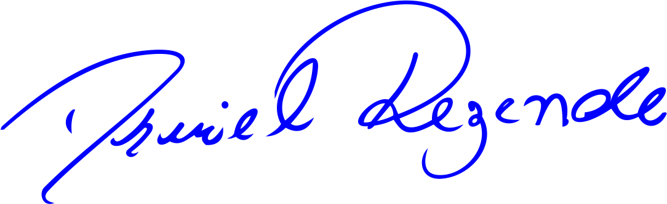

**DANIEL ALMEIDA REZENDE**

**Vereador**